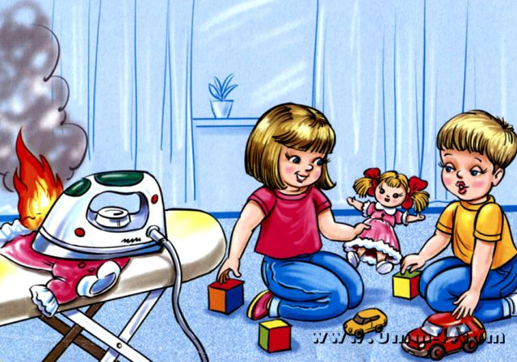

ПАМЯТКА
ДЛЯ РОДИТЕЛЕЙ

«БЕЗОПАСНОСТЬ РЕБЕНКА
В БЫТУ»

Жизнь интересна и замечательна. Однако существует множество явных и скрытых опасностей поджидающих малыша в любой миг его пока еще небольшой жизни. Самым безопасным кажется дом. Но и он таит в себе множество угроз.
Безопасность ребёнка – не разовая компания. Он растёт, исследует мир, а Вы должны быть его надёжным проводником.
Не обольщайтесь, что он у Вас на глазах, рядом. Доли секунды хватит, чтобы произошло несчастье.
Лучше избежать опасности, чем встретиться с ней лицом к лицу.
Постоянно повторяйте с ребенком правила поведения, устраивайте маленькие экзамены, разбирайте ошибки. Сами неукоснительно выполняйте правила по безопасности. Будьте примером.

Губкин
2014

"Большинство мер безопасности - очевидны и общеизвестны. Возможно поэтому, их мало кто соблюдает"
Анатолий Брединский
_________________________

Пословицы и поговорки

- Бережёного Бог бережёт.
- Берегись бед, пока их нет.
- Лишь глупый да малый без опасу живут.
- Опасенье - половина спасенья.
- И от малого опасенья - великое спасенье.

________________________

Сотникова Марина Владимировна, воспитатель МАДОУ «Детский сад комбинированного вида № 2 «Ромашка»» города Губкина Белгородской области

Адрес:
Белгородская область, г. Губкин,
ул. Раевского, 12 – Б

Телефон: 8 (47241) 2-15-98

